

嘉 南 藥 理 大 學 1 0 9 學 年 度
嘉 南 藥 理 大 學 招 生 委 員 會 編 印
址：http://www.cnu.edu.tw
網
招生電話：06-2664911 分機 1119~1120、1146~1147
招生傳真：06-2660696
招生專線：06-2667307
址：71710 台南市仁德區二仁路一段 60 號
校
二 年 制 進 修 部 甄 選 入 學 單 獨 招 生 簡 章
中華民國 108 年 11 月 12 日本校招生委員會議決議通過


1.網路上傳：109年 7月 31日(星期五)17：00止。
2.郵寄：109年 7月 31日(星期五)止(以郵戳為憑)。
3.現場收件：109年 2月 24日(星期一)，至 109年 7月 31日
(星期五) 。(星期一至星期五，不含例假日)
09:00-17:00於本校行政大樓 1樓教務處招生組；
18:00-21:00於行政大樓 1樓聯合辦公室收件。
三、 報名費：免繳
四、 報考資格：國內公私立專科以上學校或經教育部認可之國外專科以上
學校畢業或具同等學力，詳見簡章(參、報考資格，頁 2) 。
I
(二) 收件：
(一) 報名日期：109年 2月 24日(星期一) 09：00起，至 109年
7月 30日(星期四) 17：00止。
二、 報名：網路或現場報名：
一、 本簡章所有規定，務請考生詳細閱讀、確實瞭解，以免報考時發生錯誤，
影響本身權益。
重要事項提示
二 年 制 進 修 部 甄 選 入 學 單 獨 招 生 簡 章
嘉 南 藥 理 大 學 1 0 9 學 年 度

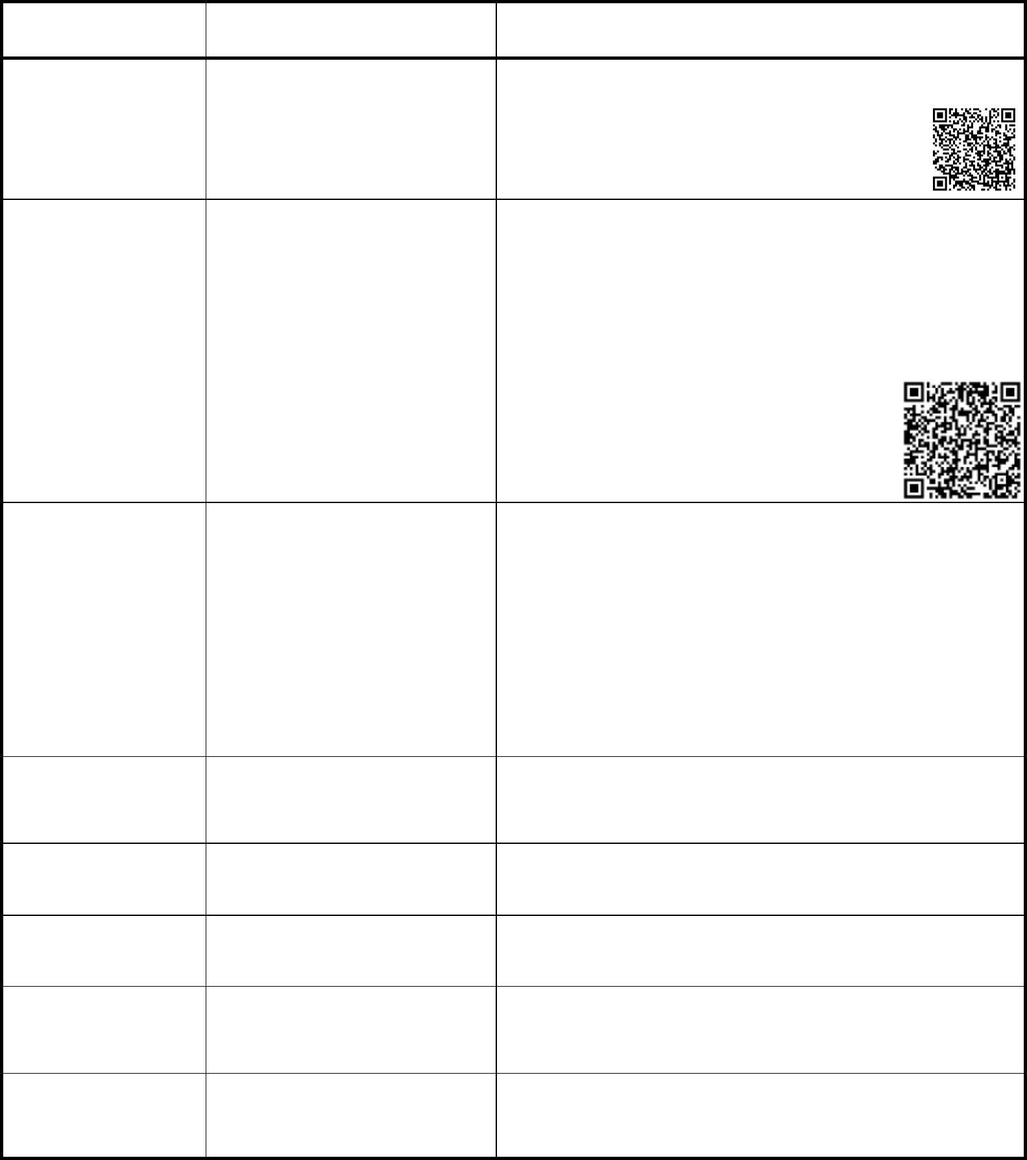
日
嘉南藥理大學 109 學年度二年制進修部甄選入學單獨招生
重要日程表
項
目
期
備
註
1.可至本校網站免費下載簡(本校網址：
www.cnu.edu.tw) →招生公告。
2.亦可至本校守衛室或本校行政大 1樓
教務處招生組免費索取。
網 路 公 告 簡 章 自即日起公告
1.報名網址：
http://192.192.45.50/n2regdis/109/index.asp
2.現場報名：109年 2月 24日(星期一）至 109
年 7月 30日(星期四）(星期一至星期五，不含
例假日)。
109年 2月 24日(星期一）
路 _{至}
成 績 複 查 截 止 109年 8月 7日(星期五)12:00止。
II
1.備取生遞補報到時間將隨錄取通知寄送予考生，並於本校網站首頁公告。
2.請依錄取通知單規定之報到時間、地點辦理報到手續，並繳交相關資料。
＊備註：
到 ^{109年 8月 17日(星期一)}式，逐一通知備取生進行遞補。
所缺名額內依名次順序，以電話、網頁公告等方
生
備
報
_{到} 109年 8月 13日(星期四)經本會錄取之新生應依規定辦理註冊，繳交表件。
生
取
取
正
報
榜 109年 8月 10日(星期一)公告於本校網站。
放
查
不另郵寄紙本成績單，考生可於 12:00後至本校網
網路成績公告與
_{詢} 109年 8月 5日(星期三)_{站查詢成績。}
09:00-17:00於本校行政大樓 1樓教務處招生組；
18:00-21:00於行政大樓 1樓聯合辦公室收件。
止
截
日 ^{109年 7月 31日(星期五)}3.現場收件：109年 7月 31日(星期五)止
(星期一至星期五，不含例假日)
繳 交 報 名 資 料
請繳交報名相關表件及書面備審資料
1.網路上傳：109年 7月 31日(星期五)17：00止。
2.郵寄：109年 7月 31日(星期五)止(以郵戳為
憑)。
18:00-21:00於行政大樓 1樓聯合
辦公室。
現 場 報 名
09:00-17:00於本校行政大樓 1樓
教務處招生組；
109年 7月 30日(星期四）
或
網

III
壹、招生依據............................................................................................................... 1
貳、招生系別及招生名額........................................................................................... 1
參、報考資格............................................................................................................... 2
肆、報名方式、日期、時間及地點........................................................................... 3
伍、報名應繳交資料及注意事項............................................................................... 4
陸、評分項目、比例及計分內容............................................................................... 5
柒、成績通知............................................................................................................... 5
捌、成績複查方法....................................................................................................... 5
玖、錄取公告............................................................................................................... 6
壹拾、報到................................................................................................................... 6
壹拾壹、其他............................................................................................................... 6
附件一、報名表........................................................................................................... 7
附件二、暑修證明及切結書....................................................................................... 8
附件三、在校歷年學業成績單浮貼紙....................................................................... 9
附件四、考生職業證照或專業資格證書.................................................................10
附件五、考生工作表現............................................................................................. 11
附件六、現役軍人(義務役)退伍暨准予報考證明書.............................................12
附件七、國軍志願役官士兵准予報考證明書.........................................................13
附件八、考生成績複查申請表.................................................................................14
附錄、網路報名注意事項及作業流程.....................................................................15
嘉南藥理大學交 通 路 線 圖 .................................................................................17
嘉南藥理大學校區配置圖 ....................................................................................18
錄
目



2
般
生
人
女
週三、
週四班
01
02
03
04
化粧品應用與管理系 54
2
2
1
1
備註
2
2
2
1
1
2
2
1
1
修業期滿
嬰幼兒保育系
保健營養系
60
50
2
1
1
2
1
1
系別
班別
政府
派外
子女
蒙
藏
生
原
住
民
修業
年限
系別
代碼
外加
退 境外優
伍 秀科技
軍 人才子
內含
一
招生名額
貳、招生系別及招生名額
二年制進修部
依據 103年 1月 29日教育部臺教技（二)字第 1030014496號函核定「嘉南藥理大學二年
制進修部甄選入學招生規定」，訂定本招生簡章，秉公平、公正、公開之原則，辦理 109
學年度二年制進修部甄選入學單獨招生事宜。
壹、招生依據
嘉南藥理大學 109 學年度二年制進修部甄選入學單獨招生簡章
學校總機：06-2664911(代表號)請轉分機
1
就學貸款、學雜費減免、工讀獎助學金、獎學金、急難救助、弱勢助學等供申請。
進修部二年制各系參考 108學年度收費標準每一學分時數費為新台幣 1400元/小時，
每學期約需 2萬元，109學年度依教育部核定學費收費標準收費。
三、 經濟困難學生協助措施：
一、 二年制進修部修業以二年為原則。
二、 學雜費採學分時數費收費標準：
※說明：
各系聯絡電話
化粧品應用與管理系分機 2400、嬰幼兒保育系分機 3300、
保健營養系分機 3400、老人服務事業管理系分機 3700。
(老人服務事業管理系)
週六、週日班
(保健營養系)
(嬰幼兒保育系)
週五、週六班
1.部分課程另擇時間進行網路教學。
2.保健營養系，基礎、膳食管理、臨床營養
與社區營養實習學分，共 504小時 7學
分，於畢業後輔導參加本系辦理的營養師
實習推廣學分班，完成實習時數及取得學
分才具有報考營養師高考資格，費用另
訂。
週三 18:20-21:35
週四 08:20~21:35
週五 18:20~21:35
週六 08:20~21:35
週五 19:10~21:35
週六 08:20~21:35
週六 08:20~17:40
週日 08:20~17:40
週三、週四班
(化粧品應用與管理系)
週五、週六班
備註
上課時間
班別
※上課時間：
老人服務事業管理系 45
週六、
週日班
2年為 成績及格
原則 者授予學
士學位。
週五、
週六班

2.修滿規定修業年限最後一年之上學期，因故休學或退學二年以上，持有修業證
明書、轉學證明書或休學證明書，並檢附歷年成績單。
2.修讀規定修業年限最後一年之下學期期間，因故休學或退學一年以上，持有修
業證明書、轉學證明書或休學證明書，並檢附歷年成績單。
3.修滿規定修業年限，且已修畢畢業應修學分八十學分以上，因故未能畢業，持
有修業證明書、轉學證明書或休學證明書，並檢附歷年成績單。
(二)三年制專科學校及進修學校肄業學生有下列情形之一：
1.僅未修習規定修業年限最後一年，因故休學或退學三年以上，持有修業證明
書、轉學證明書或休學證明書，並檢附歷年成績單。
(一) 二年制專科學校及進修學校肄業學生有下列情形之一：
1.修滿規定修業年限最後一年之上學期，因故休學或退學二年以上，持有修業證
明書、轉學證明書或休學證明書，並檢附歷年成績單。
(二)公私立專科進修（補習）學校畢（結）業，並取得畢業證書或結業證明文件者。
二、同等學力：
(一)國內公私立專科（含）以上學校畢業，或經教育部認可之國外專科以上學校畢業
者。
一、一般學歷：
參、報考資格
※報名日期截止後，若某一招生系別報名人數不足 25人，本校得停止該系別招生，並轉
介他系報名。
3.修讀規定修業年限最後一年之下學期期間，因故休學或退學一年以上，持有修
業證明書、轉學證明書或休學證明書，並檢附歷年成績單。
(三)五年制專科學校及進修學校肄業學生有下列情形之一：
1.僅未修習規定修業年限最後一年，因故休學或退學三年以上，持有修業證明
書、轉學證明書或休學證明書，並檢附歷年成績單。
2
2.專科以上學校推廣教育學分班課程。
(八)符合年滿二十二歲、高級中等學校畢（結）業或修滿高級中等學校規定修業年限
資格之一，並修習下列不同科目課程累計達八十學分以上，持有學分證明：
1.大學或空中大學之大學程度學分課程。
2.取得甲級技術士證或相當於甲級之單一級技術士證後，從事相關工作經驗二年
以上。
1.公務人員高等考試或一等、二等、三等特種考試及格。
2.專門職業及技術人員高等考試或相當等級之特種考試及格。
(七)技能檢定合格，有下列資格之一，持有證書及證明文件：
1.取得乙級技術士證或相當於乙級之單一級技術士證後，從事相關工作經驗四年
以上。
(五)自學進修學力鑑定考試通過，持有專科學校畢業程度學力鑑定通過證書。
(六)下列國家考試及格，持有及格證書：
3.修讀規定修業年限最後一年之下學期期間，因故休學或退學一年以上，持有修
業證明書、轉學證明書或休學證明書，並檢附歷年成績單。
4.修滿規定修業年限，且已修畢畢業應修學分二百二十學分以上，因故未能畢
業，持有修業證明書、轉學證明書或休學證明書，並檢附歷年成績單。
(四)大學學士班（不包括空中大學）肄業，修滿二年級下學期，持有修業證明書、轉
學證明書或休學證明書，並檢附歷年成績單。
2.修滿規定修業年限最後一年之上學期，因故休學或退學二年以上，持有修業證
明書、轉學證明書或休學證明書，並檢附歷年成績單。

1.非行政院勞工委員會(勞動部)所核發之乙級以上技術士證照，不得作為同等學
力資格認定之用。以國外學歷(力)報名者，必須自行將其學歷(力)證件送經我
國駐外單位認證。
3
※如上網報名登錄後因故未將備審資料上傳、郵寄或亦未至本校現場繳交報名及備審相關
資料者，視同未完成報名手續。
3.現場收件：109年 7月 31日(星期五)止(星期一至星期五，不含例假日)
09:00-17:00於本校行政大樓 1樓教務處招生組；
18:00-21:00於行政大樓 1樓聯合辦公室收件。
四、完成網路報名後，請繳交報名相關表件及書面備審資料
1.網路上傳：109年 7月 31日(星期五) 17：00止。
2.郵 寄：109年 7月 31日(星期五)止(以郵戳為憑)。每一信封袋以裝一人報名表件
為限，如以平信寄遞發生遺失或遲誤無法報名或表件不齊、郵資不足等因
素遭退件而延誤報名，概由考生自行負責。
三、報名費：免繳
18:00-21:00於行政大樓 1樓聯合辦公室收件。
一、報名日期：自 109年 2月 24日（星期一)09：00至 109年 7月 30日（星期四)17：00
止。報名網址：http://192.192.45.50/n2regdis/109/index.asp。請依照
附錄（頁 15)「網路報名注意事項及作業流程」進行報名登錄。
二、現場報名：同報名日期(星期一至星期五，不含例假日)
09:00-17:00於本校行政大樓 1樓教務處招生組；
網路或現場報名：
肆、報名方式、日期、時間及地點
3.已參加「109學年度二技技優保送及甄審入學」與各校經教育部核准自行辦理之
甄試或申請入學等各種入學管道獲錄取且已辦妥報到之考生，應取得「放棄錄
取資格聲明書」，始得報名。
2.考生錄取後，經查證發現與報名資格不符者，一律取消其錄取及入學資格；入
學後始發覺者，得依本校學生學籍規則撤銷學籍，考生不得異議。考生錄取報
到時，本校得要求繳驗各種證件正本。
※補充說明：
(十)依藝術教育法實施一貫制學制肄業學生，持有修業證明者，依其修業情形屬五年
制專科學校或大學學士班，準用第三款及第四款規定。
專科以上學校推廣教育實施辦法中華民國一百年七月十三日修正施行後，本標準一百
零二年一月二十四日修正施行前，已修習前項第八款第二目所定課程學分者，不受二
十二歲年齡限制。
(九)持有高級中等學校畢業證書後，從事相關工作經驗五年以上，並經大學校級或聯
合招生委員會審議通過。
3.教育部認可之非正規教育課程。
4.職業訓練機構開設經教育部認可之專科以上教育階段職業繼續教育學分課程。
5.專科以上學校職業繼續教育學分課程。


4
（三）將繳交文件依報名專用信封袋封面順序，由上而下整理齊全，用迴紋針夾妥，平
放裝入報名專用信封袋內，如表件不全因而無法錄取者應自行負責。
（二）各項應繳證件，必須於報名時上傳或送繳；同時，無論錄取與否，報名資料概不
退還，相關資料請自行影印留存。
（一）請考生依意願審慎決定報名 1系，報名後若有發現誤報或需要更正改報其他系別
時，一律以紙本為準。
二、 報名注意事項
1.服義務役之現役軍人，如在 109年 9月 30日（星期三)以前退伍或解除召集者，
請填寫「現役軍人(義務役)退伍暨准予報考證明書」後（附件六、頁 12)，得以
報考；109年 10月 1日（星期四)以後退伍者不得報考。
2.服志願役之國軍官士兵：依國防部 98年 6月 24日國力培育字第 0980001827號
令修頒「國軍軍職人員公餘進修實施規定」九、（四）規定：參加各項進修或訓
練之人員均需先經服務單位權責主官核定後，始得報名參加或進修，並持權責
單位主官核准之「國軍志願役官士兵准予報名證明書」（附件七、頁 13)，始得
以報考本次招生。
（七）繳交自傳、讀書計劃…等有利考生加分審查之資料：
請以 A4紙張手寫或以打字列印均可，內容詞句以簡捷、通暢為主。
（八）現役軍人應另繳交證明：
含個人職務及表現、獲獎紀錄、發表及著作等，與證明文件影本(附件五、頁 11)。
以上所交各項文件無論錄取與否皆不予退還。
一、 應繳交資料
伍、報名應上傳或繳交資料及注意事項
（一）報名表：網路報名完後，請印出報名表（附件一、頁 7），考生簽名處簽名。報
名表之「通訊處」一欄務必要填寫報名期間可以收信件的住址，以利資料能正確
（三）暑修證明及切結書：
的寄達。報名表內容與所繳驗證件均應相符。
（二）繳交學歷(力)證件影本：
1.已畢業生：繳交畢業證書影本。
2.在學生：蓋有教務處戳章之歷年成績單影本及考生切結書（附件二、頁 8)。
3.休學生及退學生：蓋有教務處戳章之歷年成績單影本。
※註：在學學生因學期尚未結束准以先行報考，如未能於註冊報到時繳交符合報
考資格之學歷（力）證件正本將取消錄取資格，考生不得異議。
職業證照或專業資格證書影印本黏貼於「考生職業證照或專業資格證書」(附件
四、頁 10)。
（六）繳交工作表現證明文件：
因暑修未能於報名時取得畢（結）業證書者，請填寫「暑修證明及切結書（學校
證明）」（附件二、頁 8)而獲准先予報名之應屆畢業生，註冊時必須取得學位證書、
畢(結)業證書或修業證明書及成績單。
（四）繳交在校成績單正本：
請將專科畢業成績單正本浮貼 (附件三、頁 9)。
（五）繳交職業證照或專業資格證書影本：


考生可於 109年 8月 5日（星期三)12:00後，在本校網站查詢及下載成績，不另郵寄紙
本成績單。
捌、成績複查方法
一、 考生對成績有疑義時，得於 109年 8月 7日（星期五)12：00前提出複查申請。
二、 請填妥成績複查申請表（附件八、頁 14)，先傳真至本校招生委員會(傳真碼
號:06-2660696)，並來電確認傳真結果(電話 06-2664911轉 1119~1120、1146~1147)。
三、 成績複查申請表請以限時掛號信函(請附上回郵信封)寄至本校招生委員會。
四、 逾期或手續不完備者不予處理。
5
柒、成績通知
成績
書面資料
100
甲級技術士證照 30分，乙級技術士證照 20分，專業資格證書 10分，不同技
術士證照得累計加分，最多以 40分為限。技術士職業證照或專業資格證書加
分認定，本會得邀集各系審核，其結果考生不得異議。
3.其他：0~30分。
1.自傳：0~30分。
2.職業證照或專業資格證書：0~40分
學業成績
在校歷年
100
如為五專畢業者，其成績取四年級（含）以後之各學期學業成績之總平均數
×1計算之。
2.以同等學力資格報名者，本項成績以 60分計算。
1.專科或大學畢業智育成績 × 1。
計分內容
評分項目 配分
陸、評分項目、比例及計分內容
3.此報名編號由報名系別代碼及報名順序組成，為維護您的權益，請熟記專屬於
您的報名編號。
2.現場報名：請於報名完成後一個工作天，由本校網路首頁進入網路報名系統查
詢報名編號。
1.網路報名：網路報名完成後即產生一組報名編號。
（四）考生錄取後，經發現與報名資格不符者，一律取消其錄取及入學資格，考生不得
異議。如當年度其他相關考試獲錄取且已辦妥報到之考生，如再報考本招生者，
需繳交原錄取學校之放棄聲明書始得報名本次招生入學。
（五）獲錄取考生所繳證件或所填各項資料如與事實不符，不得註冊入學。入學後始被
發覺者，得依規定撤銷學籍。考生錄取報到時，本校得要求再繳驗各種證件正本。
（六）報名編號：
請考生提供有利審查資料如：個人表現、獲獎紀錄、發表著作等。
1.考生總成績=在校歷年學業成績+書面資料成績，滿分為 200分。
2.總成績計算至小數點第二位，第三位四捨五入。
合計
200
＊註：以同等學力報考者，以其證書之記載日期起算。

三、學生兵役注意事項：
玖、錄取公告
一、 錄取名單預定於 109年 8月 10日（星期一)在本校網站公告，並函知考生結果。
二、 本會依招生名額及評分成績，訂定各系之錄取標準，當考生成績合於該系之錄取標準
者（依考生之成績高低順序分發)，錄取為正取生，另列備取生若干名。
三、 考生總成績相同時，同分參酌與增額錄取分發原則如下：
同分參酌順序為：1.在校歷年學業成績、2.書面資料成績。
※如遇同分參酌至最後一項仍相同時，致使該系之錄取人數超出招生名額時，本校得
報請經教育部核准後均予錄取。
壹拾、 報到
一、 正取生須於 109年 8月 13日（星期四)前，依錄取通知之相關規定完成報到。考生
若於 109年 8月 12日（星期三)前仍未收到錄取通知及相關資料者，請向本校行政
大樓三樓教務處註冊組查詢確認(06-2664911轉分機 1124~1130、1149)，如因此延
誤報到以致取消錄取資格，錄取考生應自行負責不得異議。
二、 逾時或未完成手續者，視同自願放棄錄取資格論，本校將逕行以備取生依序遞補缺
額，考生不得異議。
三、 備取生遞補缺額作業自 109年 8月 17日(星期一)起，由本校教務處註冊組依所缺名
額內依名次順序，以電話、網頁公告等方式逐一通知備取生進行遞補，至額滿為止。
備取生應隨時注意通知，未能於規定時間內辦理報到手續者，視同放棄遞補機會。
壹拾壹、其他
一、 招生簡章可於本校上網下載簡章及報名表件，本校網址為：http：//www.cnu.edu.tw，
進入本校首頁；亦可至本校守衛室、本校行政大樓 1樓教務處招生組免費索取。
※二、凡報名參加本項招生考試之考生，即視為同意授權本校可向報名考生取得其基本資料
及相關檔案。考生報名資料僅作為本校招生(錄取生資料亦作為學籍資料)及相關統計
研究與教育行政目的使用，其餘均依據「個人資料保護法」相關規定處理。
（一)緩徵：依據教育部 107年 8月 20日臺教學(六)字第 1070134243B號令公佈高級中等
以上學校學生申請緩徵作業要點。
（二)儘召：依據教育部 103年 2月 24日臺教學(六)字第 1030017601B號令公佈專科以上
學校學生申請儘後召集作業要點。
四、其他未盡事宜，悉依相關法令規章處理之，若相關法令規章未明訂仍造成疑義者，由
本會緊急事件處理小組研議方案，經主任委員批核，並陳報教育部核定之。
6

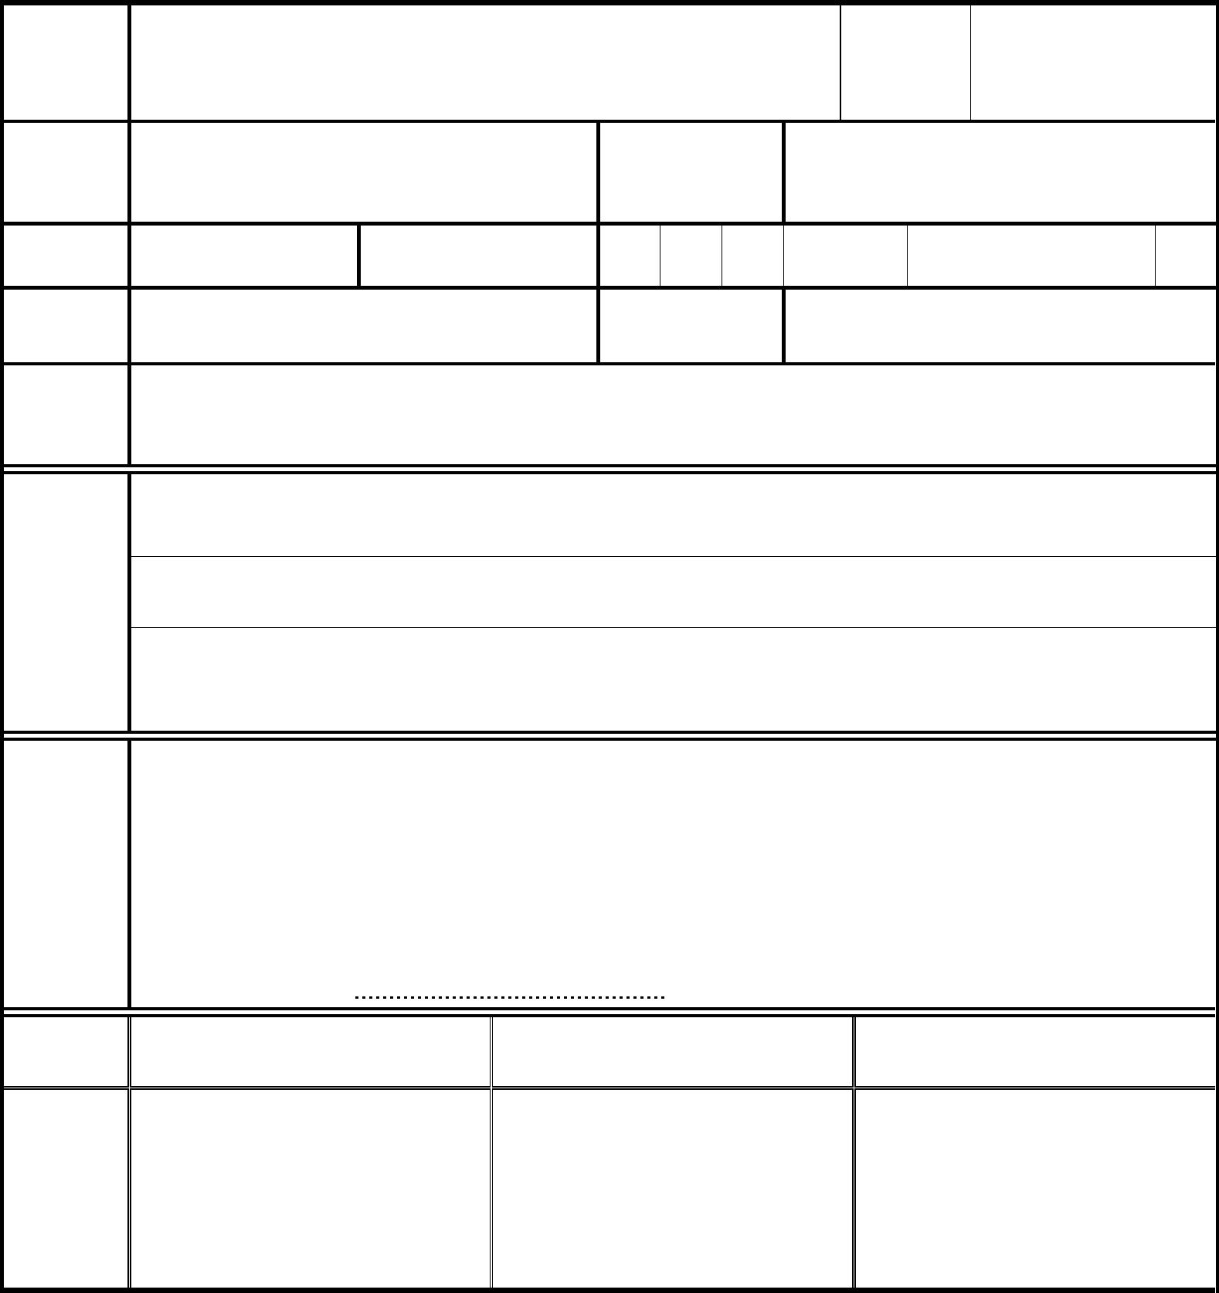
核驗程序
(本欄由
本會人員
簽章)
7
(三) 覆 核
(各系資格複審)
(二) 編號登記
(招生組)
(一) 審核表件
(招生組資格初審)
日
月
109 年
考生簽章：
考
生
簽
名
本人已詳閱嘉南藥理大學 109學年度二年制進修部甄選入學招生簡章，並願意遵守簡
章內所有規定。本表確係本人親自填寫，如錄取入學後發現與報名資格不符或內容不
實時，願意接受撤銷學籍處分，絕無異議。
科、組：
學校名稱：
學校性質：□五專 □二專日 □二專夜 □進修專校 □其他
報
名
資
格
□同等學力：(由本校審核)
□應屆未畢業
□已畢業
巷
附件一、報名表
嘉南藥理大學 109學年度二年制進修部甄選入學單獨招生
(本欄學生請勿填寫)
報
系
名
別
報
編
姓
名
別
名
號
路(街)
年
樓之
□□□-□□
出 生 日 期 民國
月
日
男 女
性
電
身分證統一編號
話 (家)
手機
縣(市)
段
鄉(鎮、區)
號
村里
訊
址
通
地

□ 夜間部 □ 進修專校
科目數)、（ 學分數)未能於嘉南
附件二、暑修證明及切結書
暑 修 證 明 書
茲證明
校名：__________________ 學生姓名：______________ 學號：____________
□ 二年制 □ 五年制 □ 日間部
108 學年度應屆畢業生，因尚缺（
藥理大學招生委員會報名時取得專科副學士畢業證書。學生所有缺少之科目學分
均已參加 109年暑期重修班修習。特此證明。
此致
嘉南藥理大學 109學年度招生委員會
（二年制進修部甄選入學單獨招生）
專科學校註冊組（請蓋戳章）
日期：
1 0 9 年
月
8
期 ：
日
考 生 簽 章 ：
身分證統一編號：
聯 絡 電 話 ：
嘉南藥理大學
單獨招生報名，因未能及時取得專科副學士畢業證書，請准予先行報名嘉南藥理
大學 109學年度二年制進修部甄選入學單獨招生。承諾本人於日後錄取報到時所
繳驗之證明文件與招生簡章規定之報考資格符合。以上聲明若有不實，本人自願
放棄錄取及入學資格，缺額由備取生遞補，本人絕無異議，特此聲明。
此 致
參加嘉南藥理大學 109 學年度二年制進修部甄選入學
本人
考 生 切 結 書
………………………………………………………………………………………
日


報 名 系 別
9
※註：以上證件如有正反面，一律正反面雙面影印後，正面朝上浮貼。
專科(含)以上學校在校歷年成績單浮貼處
名
姓
(本欄學生請勿填寫)
報 名 編 號
附件三、在校歷年學業成績單浮貼紙

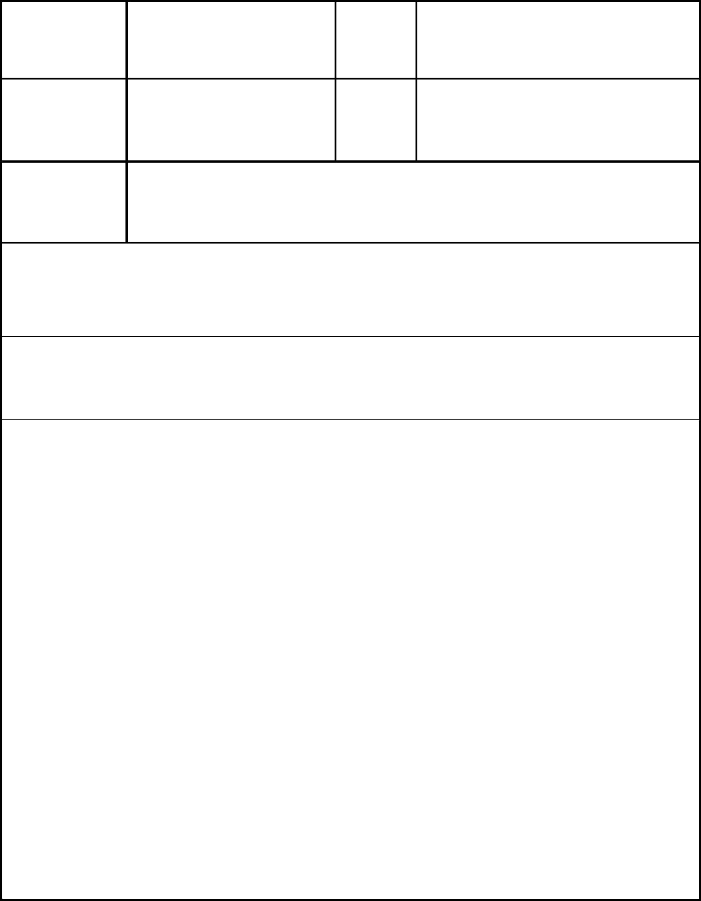
10
不得異議。
3.職業證照或專業資格證書加分認定，本會得邀集各系審核，其結果考生
2.如有正反面，一律正反面雙面影印後，正面朝上浮貼。
1.職業證照或專業資格證書證件請影印浮貼。
※註：
1.證照或專業資格證書影本正面浮貼處
2.證照或專業資格證書影本反面浮貼處
發 照 單 位
稱
名
級
類
照
級
證
類
證 照 或 專 業
資 格 證 書
系
名
姓
名
別
報
附件四、考生職業證照或專業資格證書


明
文
件
◎本表不敷使用時，請自行影印。依本表所填的順序，將證明文件依序排列。
※本項目需檢附相關證明文件影本，如發現有任何虛偽造假，該項文件不予計分，
日後有任何問題，概由考生自行負責。
考生簽名：
11
目 證
號 項
名
姓
編
名
別
報
系
（含個人職務及表現、獲獎紀錄、發表及著作等）
附件五、考生工作表現


姓
附件六、現役軍人(義務役)退伍暨准予報考證明書
名
出生 年 月日 民國
兵 籍 號 碼
年
月
月
日
服 役 軍 種
入 營 日 期
年
月
年
12
日
月
1 0 9
日期：
(請加蓋單位印信或關防)
話：
電
部 隊 代 號：
部隊長職稱姓名：
部 隊 郵 政 信 箱 ：
嘉南藥理大學 109學年度招生委員會
(二年制進修部甄選入學單獨招生)
致
此
註
備
報 考 學 制 二年制進修部
日
年
日 應退 伍 日期

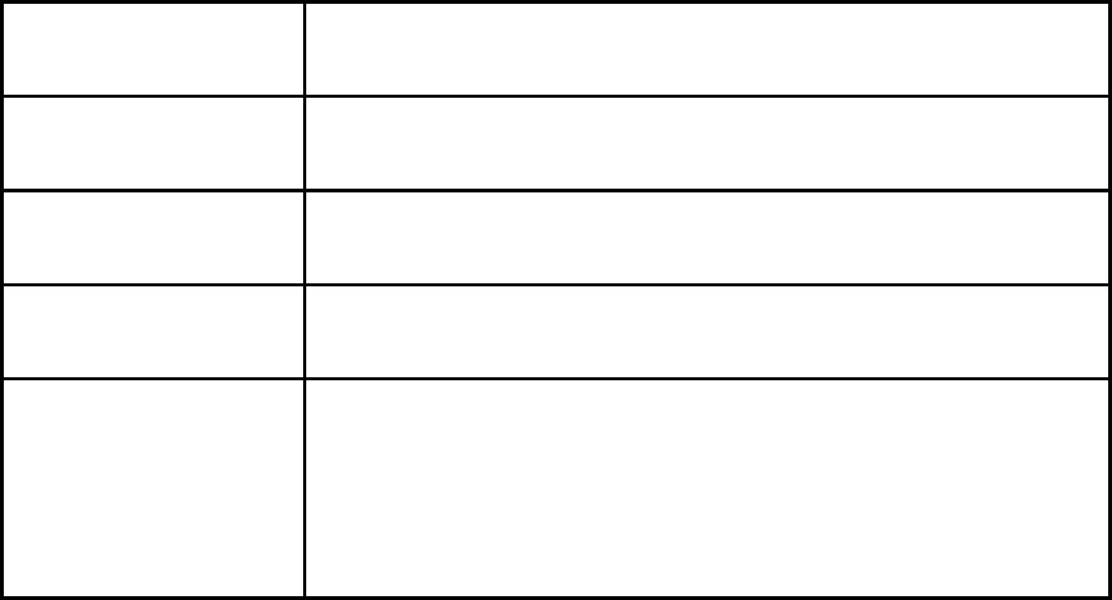
□ 老人服務事業管理系
□ 嬰幼兒保育系
報 名 系 別 _{□ 保健營養系}
□ 化粧品應用與管理系
報 考 學 制 二年制進修部
日
年
出 生 日 期 民國
□ 女 生
月
別 □ 男 生
名
姓
性
附件七、國軍志願役官士兵准予報考證明書
此
13
日
月
年
1 0 9
日期：
(請加蓋單位印信或關防)
話：
電
部 隊 郵 政 信 箱 ：
部隊長職稱姓名：
(需為權責單位核准始為有效)
部 隊 代 號：
嘉南藥理大學 109學年度招生委員會
(二年制進修部甄選入學單獨招生)
致





道 在 校 歷 年 學 業 成 績 書 面 資 料 成 績
月
日
姓
名：
複查科目：
目 招
報名系別：
科
生
管
申請日期： 109 年
複查請
打〝✓〞
二年制進修部
原郵寄地址如有變動，請改寫於下：
※注意事項：
考生如對成績有疑義時，得於 109年 8月 7日（星期五)12：00前提出複查申請。
一、請填妥本表後，傳真至本校招生委員會(傳真號碼:06-2660696)，並來電確
認傳真結果(電話 06-2664911轉分機 1119~1120、1146~1147)。
二、成績複查申請表請以限時掛號信函(請附上回郵信封)寄至本校招生委員會。
三、逾期或手續不完備者不予處理。
---------------請沿此線剪下，並黏貼於標準信封上使用------------------------------
寄 姓
件 聯絡電話：
人 地 址：
名：
附件八、考生成績複查申請表
14
（二年制進修部甄選入學單獨招生）
嘉南藥理大學 109學年度招生委員會 收
71710
台南市仁德區二仁路一段 60號
報名編號：

15
(七) 報名資料若有不一致時，概以寄達的書面報名表件資料為準。
(八) 凡未於 109年 7月 31日(星期五)17：00前未將備審資料上傳、郵寄(以
郵戳為憑)或未至現場繳交報名資料者，視同未完成報名手續，考生不
得要求補送報名資料。
(六) 完成網路報名登錄後請將備審資料上傳、郵寄（報名表、切結書、在校
成績單、職業證照或專業資格證書、工作表現、其他等資料，請至郵局
將報名應繳資料裝入報名專用信封袋，且於收件期限前寄達本校），或
至本校現場繳交以完成報名程序。
(五) 登錄的報名資料一經確認送出，即無法線上再進行任何修改。若遇須造
字或不慎輸入錯誤時，請於列印網路報名表件後以紅筆更正，並於更改
處加蓋印章，而列印的網路報名表件一經寄出後，考生不得以任何理由
要求更改報考系別。故輸入各項登錄資料時請謹慎小心，並核對清楚無
誤以免權益受損。(例：地址輸入錯誤，以致成績及錄取註冊通知無法
寄達，概由考生自行負責。)
(四) 本網路報名系統以身分證字號自動查驗，拒絕重覆報名；通訊地址為寄
發各項通知及成績單之用，請務必詳實填寫。
(三) 進入網路報名系統首頁，在輸入身分確認資料前，請詳加瀏覽該網頁上
的「網路報名須知」事項。
(二) 報名網址為 http://www.cnu.edu.tw ，進入本校首頁後請點選網路報名
系統，即可進入報名系統登錄個人資料。
(一) 報名期限為 109年 2月 24日(星期一) 09：00起，至 109年 7月 30日(星
期四) 17：00止。
一、 網路報名注意事項：
嘉南藥理大學網路報名招生系統是在全球資訊網(www)上操作的系統，使用
網路報名的考生僅須一台可上網電腦、瀏覽器(Internet Explorer 4.0 以上)
與印表機即可進行網路報名。為了美觀與使用方便，本系統建議最佳解析度為
1024×768。
附錄、網路報名注意事項及作業流程











16
完成報名
網路上傳、郵寄或
送交報名資料
↓
期一) 17：00前與本校聯絡。
（聯絡電話：06-2664911分機 1119~1120、
1146~1147）
↓
列印報名表件
◎為確保考生報考權益，請於郵件寄出
後 3天上網查詢報名表件收件狀態，
如有異常 ，務請於 109年 8月 3日(星
登錄報名基本資料
↓
↓
◎報名表件不全，致未完成報名時，概
由考生負責。
輸入身分證字號
◎注意：報名表一經寄出不得以任何理
由要求更改，務請審慎。
｜
是
↓
◎請以 A4白紙列印報名表等表件。
◎在報名表正表簽章。
離開
—否→
同意
瀏覽網路報名系統
條款
↓
進入網路報名系統
↓
◎電腦不存在的的特殊字元請以＊號表
示，再於列印的報名表上以紅筆註記。
◎登錄的報名資料一經送出，即不能在
網頁上修改，若須造字或有錯誤，請
於列印網路報名表件後以紅筆註明或
更正，並於修改處加蓋印章。
二、網路報名流程圖：

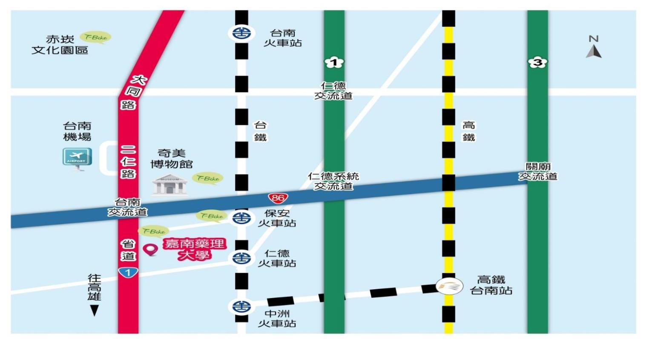
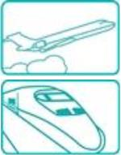



17
自行開車經由省道或高速公路：
(1)由臺南經臺一線省道南下約 20 分鐘即達本校。
(2)由高雄經臺一線省道北上約 50 分鐘即達本校。
(3)中山高（國道 1 號）：由仁德系統交流道往西接臺 86 號東西快速道路，至臺南出口下
交流道，朝湖內/路竹方向南下接臺一線省道約 10 分鐘即達本校。
(4)南二高（國道 3 號）：由關廟交流道往西接臺 86 號東西快速道路，至臺南出口下交流
道，朝湖內/路竹方向南下接臺一線省道約 15 分鐘即達本校。
(1)高雄到本校可搭乘高雄客運 8041、8046、239（高雄市茄萣區發車）；臺南到本校可乘
臺南市 5 路公車、大臺南公車紅 3 或高雄客運 8046、239（臺南火車站發車）。
(2)高雄客運公司 http://www.ksbus.com.tw/
(3)大臺南公車 http://tourguide.tainan.gov.tw/newtnbusweb/Default.aspx
(4)臺南市政府交通局 http://www.tainan.gov.tw/traffic/
(5)臺南市公車動態資訊系統 http://tourguide.tainan.gov.tw/newtnbusweb/RouteSearch.aspx
(6)詳細時刻請洽詢電話：07-7550769 高雄客運鳳山站、07-6989040 高雄客運茄萣站；
06-2219177 臺南市公車、06-2653121 大臺南公車。
搭乘客運：
分鐘至本校。
搭乘火車：由臺南火車站南下約 7 分鐘至保安站下車，騎 T-Bike 約 5 分鐘；搭計程車約 3
(2)高鐵臺南站下車，搭計程車由大潭交流道往西接臺 86 號東西快速道路、臺一線省
道約 12 分鐘至本校。
分鐘至本校。
(1)鐵臺南站下車，轉臺鐵沙崙線至保安站下車，騎 T-Bike 約 5 分鐘；搭計程車約 3
搭乘高鐵：
搭乘飛機：由臺南機場搭計程車約 5 分鐘至本校。
嘉南藥理大學交 通 路 線 圖

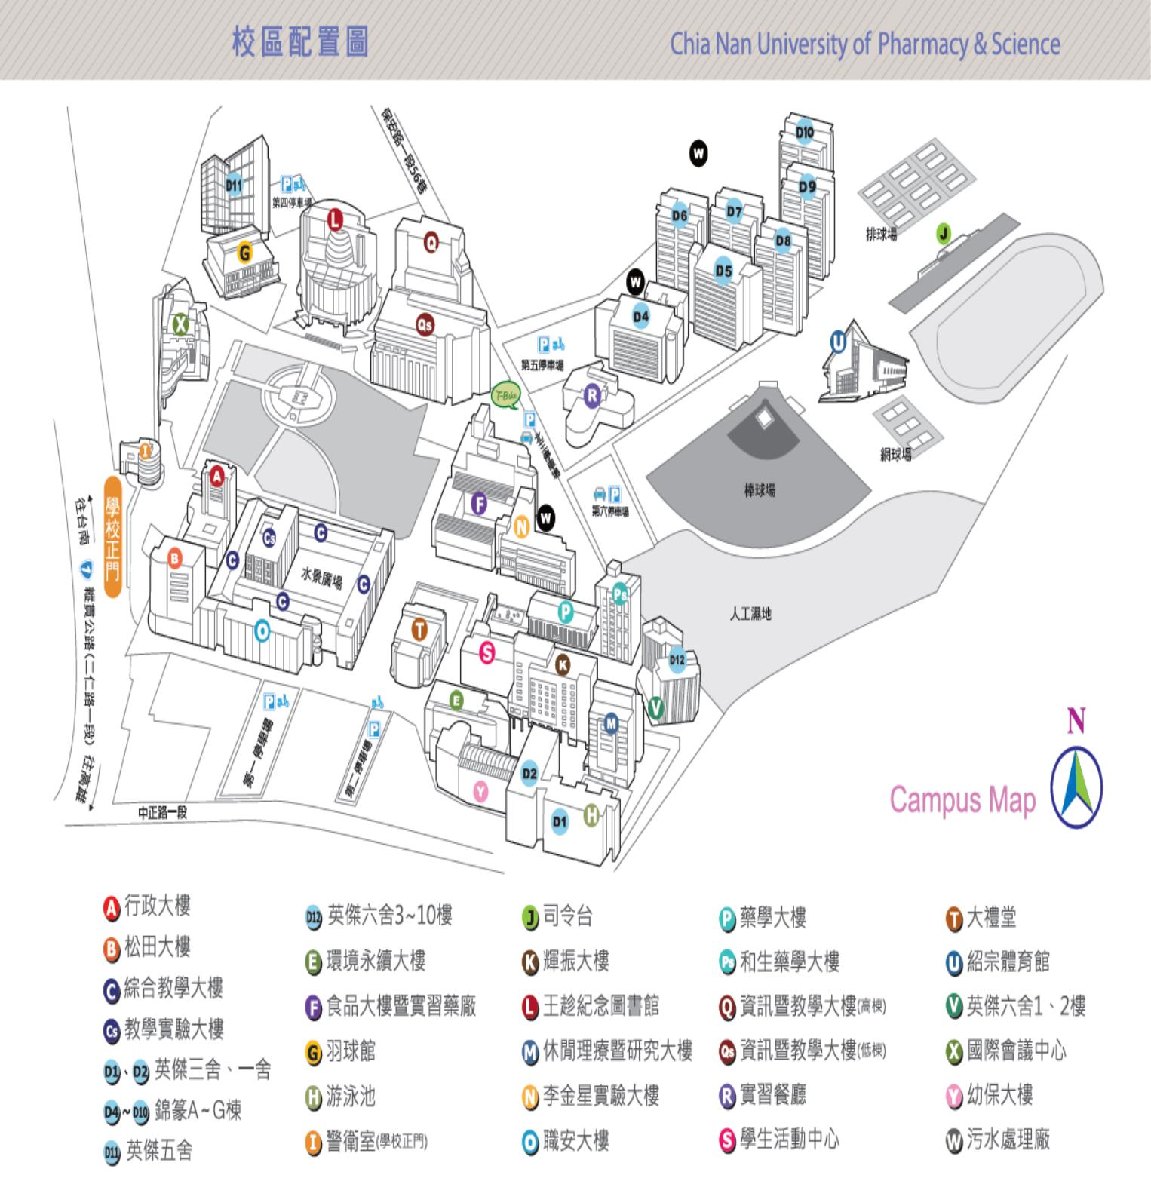
嘉南藥理大學校區配置圖
18


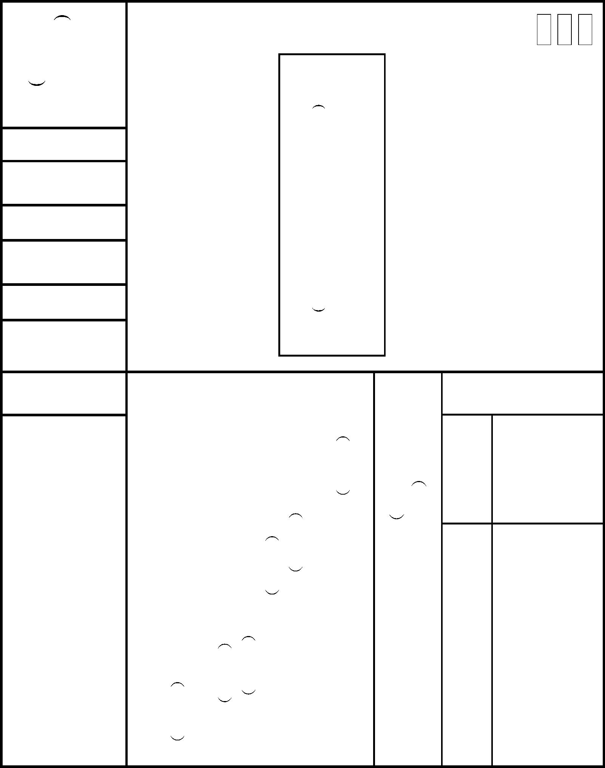
黏
貼
處
嘉南藥理大學 109學年度二年制進修部甄選入學單獨招生報名專用信封
7 1 7
請 ^{郵}
票
郵 ^{貼}
足
掛
號
台
南
市
仁
德
區
二
仁
路
一
段
六
十
號
資
109
嘉
南
藥
理
大
學
教
務
處
招
生
組
學
年
度
招
生
委
員
會
二
年
制
進
修
部
甄
選
入
學
單
獨
招
生
考生姓名
聯絡電話
行動電話
證 暨 料 文 證 件 ^{二}
19
※報名資料袋需交回，請保持清潔。
整
附
件
六
並
依
序
五
系
四
件
附
附
件
系 與
管
理
本 本
件 書 三
影 影
印 印
明 准
書 予
（ 報
附 考
件 證
七 明
） 書
老 保 嬰 化
人 健 幼 粧
服 營 兒 品
務 養 保 應
事 系 育 用
業
管
理
系
考 伍 資 明 格 附 ^{件} 】 交
】
□ □ □ □
免
繳
交 繳
報 退 等 證 資
兵 務 書 之 或 成 結 【 ^{一}
准 役 計 相 專 績 書 必 【
予 ） 畫 關 業 單 _{附} 繳 必
官 義 讀 現 照 業 切 本
役 （ 及 表 證 學 及 影 ^{附}
件
報
名
費
報
名
系
別
通訊地址
報 名
理 檢
， 附
以 左
迴 列
紋 資
針 料
固
所
定
檢
， 附
以 之
利 文
處 件
理 請
， 在
謝 □
謝 打
。 勾
，
□ □ □ □ □ □ □ □ □
國 現 考 考 考 在 暑 學 報
軍 役 生 生 生 校 修 歷 名
志 軍 自 工 職 歷 證 證 表
願 人 傳 作 業 年 明 件
收

